**Développement avancé d’application web**

Site de vente en ligne : matériel cybernétique

à l’attention de **Madame Dubisy**

**Pauline Loréa** & **Jonathan Smith**

Henallux - Section Informatique de Gestion - Bloc 3

# Description

Le site de vente en ligne que nous allons concevoir est un site de vente de matériel cybernétique. Nous sommes en 2077 et les implants et prothèses cybernétiques sont très prisées. Ce marché est en perpétuelle expansion et la demande est énorme.

Les produits que nous proposons permettent d’améliorer les performances physiques ou psychologiques. Nos produits sont tous compatibles avec la norme d’implants actuelle et sont facilement installables soi-même.

Un produit possède un nom, une description, un prix et il est identifié par un identifiant unique qui est généré par la base de données.

« Cyberware.com » sera conçu de manière à faciliter au maximum l’achat de matériel cybernétique car celui-ci est organisé par catégories. Nos clients pourront donc facilement naviguer entre les différents types, tels que :

* Le système oculaire
* Le système nerveux
* Le système tégumentaire
* Le système circulatoire
* Le système immunitaire
* Le cerveau
* Le squelette
* Les jambes
* Les bras
* Les mains

Chaque catégorie possède un nom et une description. Elle est identifiée par un identifiant unique généré par la base de données.

Tous les produits et catégories sont traduits en anglais et en français.

Si un visiteur crée un compte sur notre site, il pourra passer commande et se faire livrer ses achats.

Un client possède un nom, un prénom, une adresse mail, une adresse postale complète et un mot de passe. Un client peut également renseigner un numéro de téléphone. Afin de se connecter à son compte, le client devra renseigner son adresse mail, qui servira de login, mais aussi son mot de passe.

Lorsqu’un client passe une commande, celle-ci est créée dans la base de données. Chaque commande indique si elle est payée ou pas encore ainsi que la date ou la commande a été passée. Une commande est identifié au sein de la base de données par un identifiant unique générée par la base de donnée.

Une commande indique le produit acheté ainsi que sa quantité.

Nous possédons un système de promotion qui permet de bénéficier de 10 pourcents de réduction sur le total de la commande si celle-ci s’élève à minimum 100.000€.

Sur notre site, il sera possible de payer via Paypal uniquement.

# Schéma entités-associations

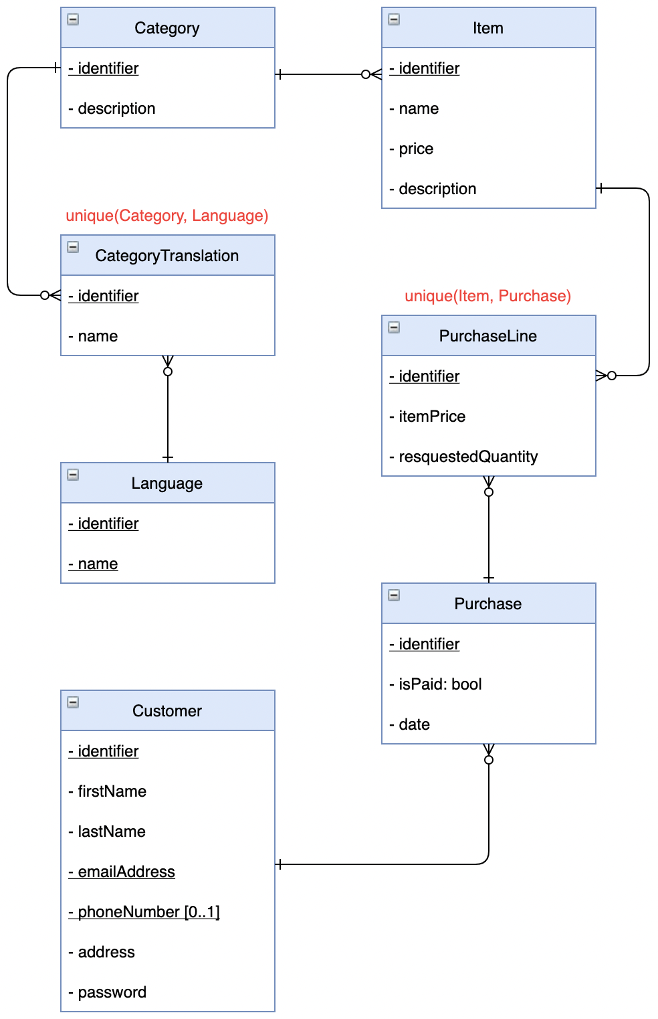

# Schéma base de données

## Informations supplémentaires

* Les clés primaires des tables « category », « language », « item », « purchase » et « customer » sont de type « INT AUTO_INCREMENT ».
* Le nom des langues sont en anglais et chaque nom est unique.
* Seuls les colonnes « description » et « phone_number » sont optionnelles.